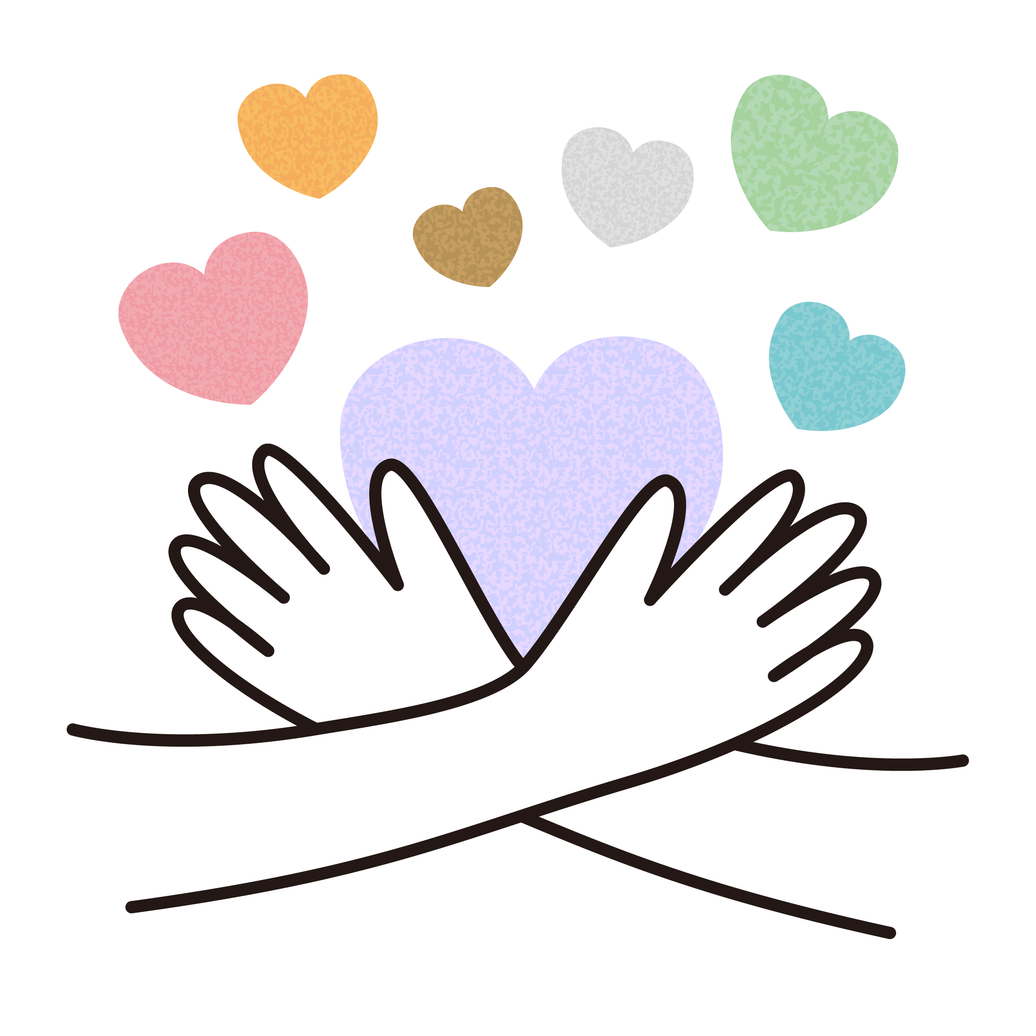
定員15名
今のあなたはどんな状態ですか？
自分の状態（サイン）を知り、早く必要なケアをすれば、
きっと「いい感じの状態」で毎日を過ごすことができると思います。
この機会に、自分のケアについて学んでみませんか？
１５歳～３９歳の方対象
参加費無料
セルフケアセミナー
申し込みはこちらから
TEL: 0561-88-2636 瀬戸市こども若者家庭センター 子ども若者係
Email: kowaka@city.seto.lg.jp
TEL: 070-1374-3329 瀬戸尾張旭地域若者サポートステーション
Email: harusapo@roukyou.gr.jp

日 時 １１月２１日（金） １３：３０～１５：００
会 場 パルティせと３階 こども若者家庭センター
アクセス 名鉄瀬戸線「尾張瀬戸」駅前すぐ（瀬戸市栄町45）
※駐車場は６０分無料、以降60分毎に100円
自分のサインに
気付いていますか？

